实验报告纸

（院、系） 专业 班 组 课 程

学号 姓名 实验日期 2017.3.14 教师评定
实验一 可行性研究分析报告

- 已完成内容及自评
学习编写一个具体管理信息系统的可行性分析报告。完成良好

- 实验步骤及问题回答
- 通过网络查询和了解管理信息系统、可行性分析的过程；
- 参考现有的一些完成了的可行性分析报告；
3．结合书本理论和产业实际实践进行可行性研究分析。

- 实验结果

高校教材管理系统的可行性分析报告
目 录
（1）引言 2
1.1摘要 2
1.2背景 2
（2）现行系统的调查和分析 2
2.1组织机构 2
2.2业务流程 2
2.3信息流程调查 3
2.4费用 3
2.5计算机应用情况 3
2.6现行系统存在的问题 3
2.7需求调查和分析 4
（3）新系统的几种方案介绍 4
3.1拟建系统的目标 4
3.2系统规划及初步方案 4
3.3系统的实施方案 4
3.4人员培训及补充方案 4
3.5投资方案： 4
（4）可行性分析结论 5

（1）引言

1.1摘要
建立一个高校教材管理系统，初步实现教材管理的计算机化，以保证教材的管理质量。

1.2背景
我国教育体制改革的不断深入和发展，ZHK大学的教学改革也在扎扎实实地进行，学校领导非常重视教材建设工作，为了把工作人员从繁重的工作中解脱出来。该系统服务于ZHK大学教材科的教师和学生，可以将人从繁忙的工作中解脱出来，可以提高查询的速度，提高劳动效率，教材的管理可以走向科学化、正规化的道路。

（2）现行系统的调查和分析

2.1组织机构
该系统可以和图书管理系统、财务系统以及校园网联接，便于教师和学生查询。
隶属于图书馆管理，主要负责学校学生的教材订购和供应。

2.2业务流程
教材科向各系部下发教材征订书目和选订单，各系部根据教学计划分别上报下年度订购的教材选购单。

2.3信息流程调查
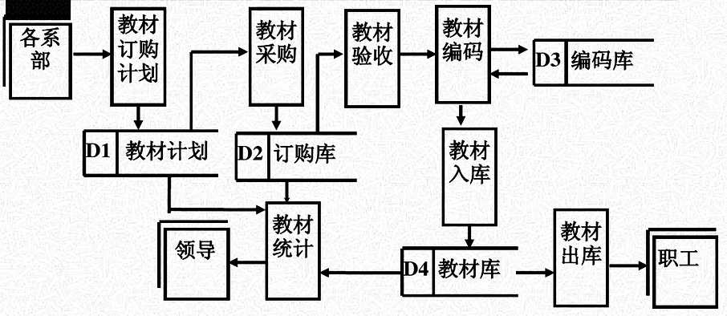

2.4费用
系统架设于服务器上的费用，聘请或雇佣仓库管理员、系统维护人员、采购人员、会计人员的费用。

2.5计算机应用情况
学校服务器以及可供开发软件系统的计算机。校内有足够的计算机专业人员，学校中有过使用和维护过类似的系统。

2.6现行系统存在的问题
①教材科的业务活动处于手工工作状态，工作量大，误差较多，造成人力的浪费；
②查询非常困难，尤其是到学期末进行书款统计时更为困难，而且准确性较差。

2.7需求调查和分析
需要改进管理手段，提高和改进管理信息服务质量，用户希望提高工作效率和减轻劳动强度，应用需要提供各种新的处理功能和决策信息。

（3）新系统的几种方案介绍

3.1拟建系统的目标
在半年内建立一个教材管理信息系统，初步实现教材管理的计算机化，以保证教材的管理质量。该系统旨在改进管理手段，提高和改进管理信息服务质量，增强资源共享，提高工作效率和减轻劳动强度，提供各种新的处理功能和决策信息。该系统可以和图书管理系统、财务系统以及校园网联接，便于教师和学生查询。

3.2系统规划及初步方案
由GL软件开发中心进行为期6个月的开发，期间最好能与该院的教师或学生不定期地沟通，以跟进用户的需求。

3.3系统的实施方案
由软件开发中心相关人员配合至少一名项目开发人员到校进行系统的部署、运作以及必要时的维护。

3.4人员培训及补充方案
需要的工作人员4名，分别负责计划、采购、运行和库管。由最初的人员制定培训方案以便后续新人员的补充。

3.5投资方案：
由学校或该院的相关负责人进行资金的交付。

（4）可行性分析结论
主方案基本上为此次可行性分析的决定方案，在具体的变更下可以及时做出调整，关键在于开发人员与该院的教师或学生有一个逐步沟通的过程以确保用户需求得以准确实施。

- 实验体会
1、需要了解项目可行性分析的要点。
2、对项目的可行性分析有了初步的认识。
3、通过查阅各种资料，撰写了一个基本的可行性分析报告。

- 关键代码
无

- 参考的网上资源及文献
《可行性分析实例》 2010-09-22
http://wenku.baidu.com/link?url=s3hYspI8VLdmA73Wg939o2v7NhUiQpj4kEEnU9N6qO_XuuPpuAChN2cb9UZx-PuWJ8tPOBIz1d5kIwe18PKcBNCIK2NXn6htQVIbuHm-nIG

